**张清华老师怎么计算预估量**

我们来看看成交量的部份，大家都说，当天的成交量不知道怎么估计，通常，在临上午盘收盘时，估算一整天的成交量会比较准确；通常，上下盘的成交量比重：上午盘的比重大约在55-60%间，下午盘的比重大约在40-45%间，但有时下午盘会持续的放量拉升、或杀盘，这时候下午盘的成交比重就会变成45%多一些；  
      有些看盘的软件有成交量预估的功能，但这预估值也就是用程式抓出一个前30分钟占全日成交量的比重，所推算出来的平均值，而我的经验值的话，每天开盘后的第一个30分钟的成交量，占全日的成交量大约在18-22%间；以02/17日为例，前30分钟占全日成交量有22%；而02/16日，则仅有18.5%而已，所以，这预估的数字，就只是个均值而已，不是很准确的。

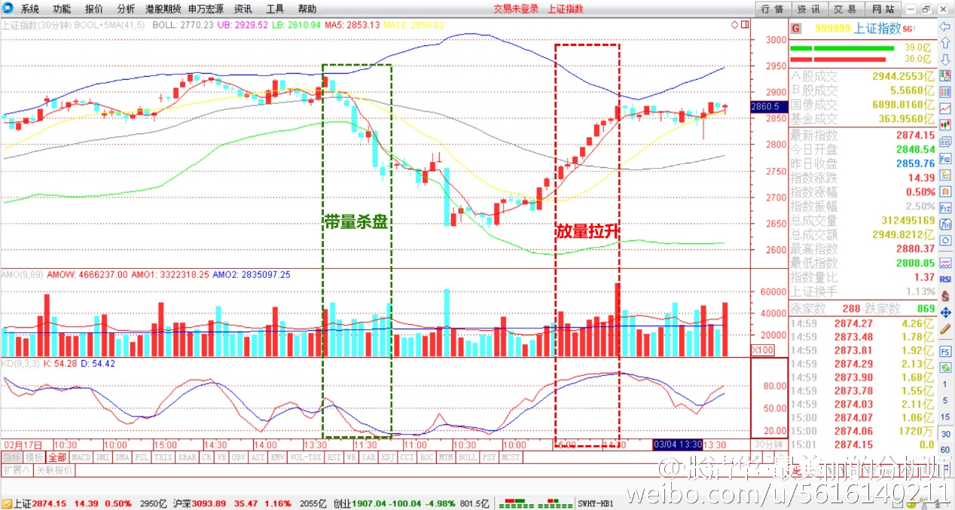  
      而上面附图中，这两段的走势就是特殊的情形，遇上左方的，成交量在10点过后没有明显的萎缩，而指数却是持续的向下走，这是带量杀盘的走势，以后看到这种量价结构，短线就先跑再说吧…而右方的带量拉升是另一种例子，早盘的成交量呈现持续的增加，而指数也沿着5ma向上走，这是强力拉升的讯号，空手的花粉们，就可以考虑进场了，尤其在买点②时遇上这样的量价结构，手脚就得快了哦…  
      所以，计算预估量的基础就只是这样而已，方法跟花粉们分享，但您必须试着每天从30分钟的量、一小时的成交量，到上午盘左右的成交量，不断的持续练习估算，渐渐的就会很准确了哦~~~~而每日的成交量能有效的预估，在短线趋势的判断上，也就能快市场其它投资人一步，操作上也就多一分的把握了，您说是不是呢？我们一起加油哦~~~~